Pressmeddelande 2013-05-21

Skensystemet RiLine60
godkänt för Cuponal
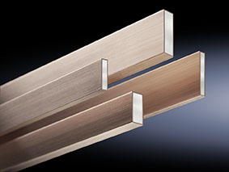
Kopparpriserna har under senare år skjutit i höjden. Det ökar intresset för alternativa metaller och legeringar för strömfördelning.

Rittal har som första företag fått godkännande för att använda samtliga sina komponenter för strömfördelning på kopparklädda aluminiumskenor, så kallad Cuponal. Förutom priset är vikten ett tungt vägande skäl för detta alternativ.
Cuponal väger runt 40 procent mindre än ren koppar. Det betyder enklare hantering och mindre miljöbelastning vid transporter.

Cuponal blir nu ett alternativ i skensystemet RiLine60. De nya skenorna har en design som svarar mot den nya IEC–standarden 61439. Godkännandet gäller för upp till 690 V AC och 1500 V DC.

– Vi är mycket glada för detta godkännande. Det ger våra kunder nya möjligheter till kostnadseffektiva lösningar, säger Jonas Dahlén, skandinavisk produktchef för kraftförsörjning på Rittal Scandinavian ab.

För ytterligare information kontakta:
Jonas Dahlén, Scandinavian Product Manager Power Distribution
Tel. 076-647 37 59, e-post: jonas.dahlen@rittal.se
Rittal, som ingår i den tyska koncernen Friedhelm Loh Group är världsledande inom apparatskåpssystem för industriautomation och fysisk IT-säkerhet. På Rittal Scandinavian ab hanterar 90 medarbetare 6 000 artiklar och 3 000 kunder. Dessa betjänas från huvudkontoret i Ängelholm, kontoren i Stockholm och Göteborg samt dotterbolagen i Norge och Finland.
Omsättningen 2011 uppgick till drygt 755 MSEK.

